Лабораторна робота № 3

Тема роботи: Розв’язання систем лінійних рівнянь великої розмірності. Обчислення власних значень і власних векторів матриці.
Мета роботи: Одержати навички рішення систем лінійних алгебраїчних рівнянь ітераційними методами (Якобі й Зейделя), знаходження власних значень і власних векторів матриць у системі Mathcad.

1 Короткі теоретичні відомості.

1.1 Метод Якобі
Приклад. Вирішити систему методом ітерацій Якобі.
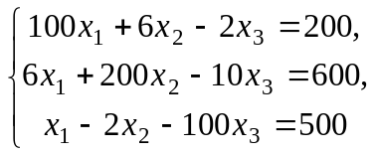
Діагональні коефіцієнти 100; 200; 100 системи значно переважають над іншими коефіцієнтами при невідомих, тобто, виконується наслідок 2.
Приведемо цю систему до нормального виду
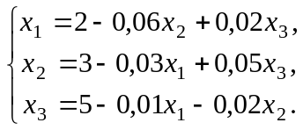
У матричній формі її можна записати так:
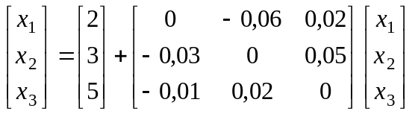.
На рис. 1 наведений фрагмент робочого документа Mathcad, що містить подальше рішення цієї системи.

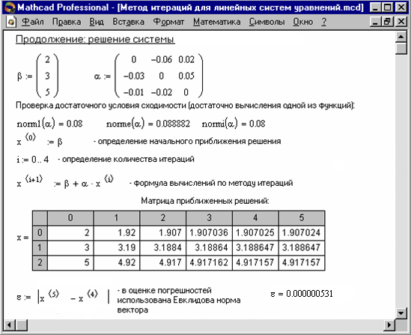

Рис. 1 – Метод ітерацій Якобі для систем лінійних рівнянь

1.2 Метод Зейделя
Приклад. Вирішити систему лінійних рівнянь методом Зейделя з точністю ε = 10 ⁻³.
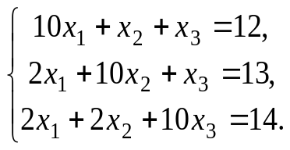
Приведемо цю систему до виду, зручного для ітерації:
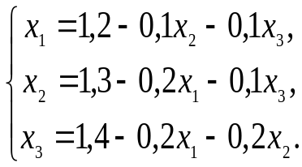
На рис. 2 наведений фрагмент робочого документа Mathcad, що містить подальше рішення цієї системи. Як значення початкових наближень обраний вектор xx.
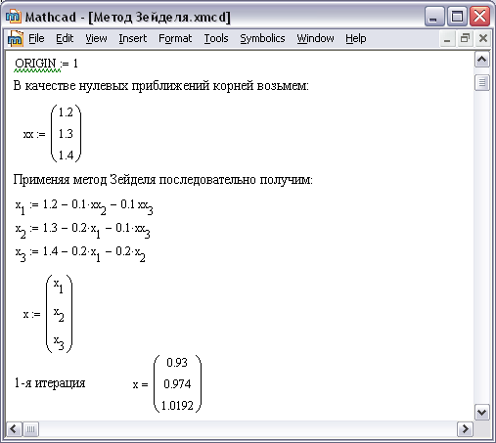
Рис. 2 - Метод Зейделя для систем лінійних рівнянь

Для наступної ітерації змінимо значення початкових наближень xx на отримані х. Отримуємо:
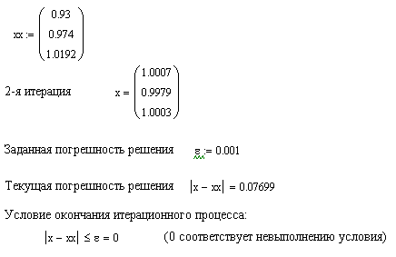

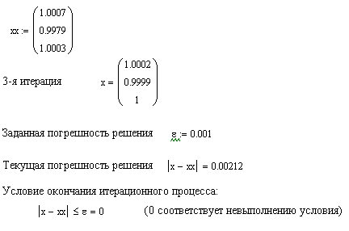

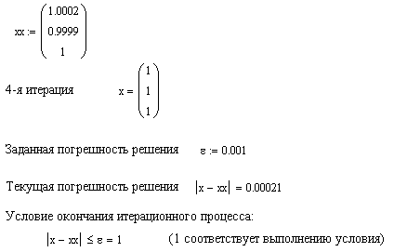
Точні значення коренів: х₁ = 1; х₂ = 1; х₃ = 1.

1.3 Власні значення й власні вектори матриць
Для рішення задач на власні вектори й власні значення в Mathcad вбудовано кілька функцій, що реалізують досить складні обчислювальні алгоритми:
- eigenvals (A) — обчислює вектор, елементами якого є власні значення матриці А;
- eigenvecs (A) — обчислює матрицю, що містить нормовані власні вектори, що відповідають власним значенням матриці А. n-й стовпець обчислюється матриці, що, відповідає власному вектору n-го власного значення, що обчислюється eigenvals;
- eigenvec(A,λ) — обчислює власний вектор для матриці А и заданого власного значення А, де А — квадратна матриця.
Застосування цих функцій ілюструє наступний лістинг. У його кінці наведена перевірка правильності знаходження першого із власних векторів і власних значень, причому підстановка результату у вираз Аx=λx проведена двічі — спочатку на числових значеннях х і λ, а потім шляхом перемножування відповідних матричних компонентів.
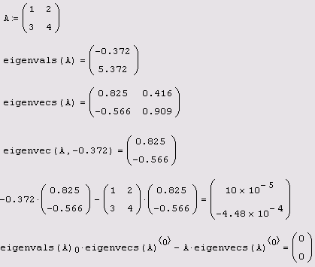

2 Завдання для самостійного виконання

- Розв’язати систему лінійних рівнянь x=b, використовуючи засобу Mathcad:
а) методом Якобі;
б) методом Зейделя;
Вказівка. Для виконання достатньої умови збіжності скористатися перестановкою рядків у вихідній системі рівнянь.

Таблиця 1 – Варіанти завдання
№ | А | b | № | А | b
1 | 3 12 -1 0  -5 2 0 32  2 0 16 -3  12 3 0 0 | 18  -15  0  21 | 16 | 4 2 32 0  2 30 0 -4  36 0 4 -5  0 0 11 40 | -19  39  40  31
2 | 4 20 1 0  16 2 0 -2  -4 0 4 32  2 0 10 0 | 24  -13  0  7 | 17 | 4 -5 40 0  10 -4 0 50  32 0 4 -4  0 32 0 -9 | 19  0  34  -49
3 | 2 16 -3 0  -8 5 0 40  25 0 -2 3  0 -3 20 0 | 9  98  5  -7 | 18 | 9 40 2 0  12 -4 0 96  -4 0 64 8  36 0 0 9 | 81  119  -15  7
4 | 5 -2 32 0  4 25 0 -3  20 0 2 -7  0 0 -9 40 | 27  34  -28  5 | 19 | 7 -5 64 0  9 50 0 -4  0 9 -7 80  40 11 0 0 | 18  0  128  -19
5 | -7 2 40 0  9 -5 0 50  25 0 4 -1  0 32 0 9 | 21  -14  13  21 | 20 | 11 64 -2 0  50 3 0 -12  0 13 -9 100  17 0 80 0 | -34  0  131  85
6 | 8 40 -3 0  -7 5 0 50  8 0 64 -11  32 0 0 5 | 28  0  18  12 | 21 | 15 80 -4 0  64 7 0 -5  0 11 -8 128  0 37 100 0 | 93  131  -34  125
7 | -9 4 64 0  10 50 0 -4  0 -14 7 80  40 9 0 0 | 24  -5  14  29 | 22 | 17 100 -9 0  80 -7 0 -5  0 21 128 -4  0 0 19 256 | 0  -79  139  -54
8 | -8 64 5 0  50 -13 0 2  0 17 -9 100  -11 0 80 0 | 37  38  0  115 | 23 | 4 -1 20 0  18 3 0 -2  0 10 1 -1  0 4 0 20 | 38  -14  15  29
9 | -13 80 2 0  64 9 0 -5  0 12 -9 128  0 27 100 0 | 64  29  0  231 | 24 | 3 20 -2 0  5 -4 0 20  0 5 32 -3  12 0 0 3 | 41  -19  34  29
10 | -13 100 9 0  80 10 0 -5  0 -14 128 7  0 0 31 256 | -128  34  95  -69 | 25 | 4 25 -1 0  6 5 0 40  25 0 3 4  0 -5 30 0 | 17  0  -34  9
11 | 1 -2 16 0  10 -1 0 1  0 12 1 -1  0 2 0 16 | 31  0  -28  29 | 26 | 9 -2 36 0  4 25 0 -3  40 0 5 -4  0 0 11 40 | 19  -18  44  21
12 | 2 20 -3 0  4 -2 0 24  0 2 16 -1  12 0 0 3 | 39  0  -25  18 | 27 | 9 -2 40 0  11 -3 0 50  30 0 -4 5  0 32 0 8 | 78  -114  -21  40
13 | 2 16 -1 0  3 -8 0 60  4 0 24 -3  12 3 0 0 | 32  -64  0  45 | 28 | 2 40 5 0  4 -9 0 72  4 0 64 8  36 0 0 9 | 42  88  119  54
14 | 5 -2 40 0  4 32 0 -6  7 0 3 32  20 0 4 0 | 39  0  21  -19 | 29 | 8 -3 64 0  -7 50 0 5  0 12 -9 80  40 9 0 0 | 131  -84  52  78
15 | 5 30 -3 0  -8 5 0 40  24 0 3 -4  0 7 25 0 | 17  31  39  8 | 30 | 7 64 -2 0  50 5 0 -8  0 18 5 112  15 0 80 0 | 111  98  219  -31

2. Використовуючи функції Mathcad знайти власні значення й власні вектори матриці А. Виконати перевірку, наведеними вище способами.
Таблиця 2 – Варіанти завдання
№ | A | № | A | № | A
1 | 8 -8 -7 7  -40 41 43 -42  32 -29 3 -5  -24 10 5 15 | 11 | -3 4 3 -4  27 -44 -24 37  27 4 -38 36  -18 -20 18 -25 | 21 | 9 3 -5 -6  -63 -24 36 43  0 18 -7 -7  18 7 -9 -12
2 | 3 5 5 -3  0 -6 -6 8  -9 -9 -10 1  6 15 -1 -3 | 12 | 9 5 0 -5  63 40 1 -37  -45 -20 -7 26  -9 -6 -1 7 | 22 | -5 -4 -4 6  -5 -2 -8 7  15 12 7 -20  -30 -27 -27 40
3 | -8 5 -3 8  0 8 -7 5  48 -86 76 -43  16 4 -6 -2 | 13 | -7 3 -9 0  56 -26 75 50  7 -1 5 7  28 -13 30 25 | 23 | 9 5 -6 5  -45 -24 34 26  -18 -8 23 -11  -9 -10 7 -8
4 | -2 7 -8 -3  8 -19 41 33  -4 -58 -82 25  4 -15 6 24 | 14 | -1 0 0 1  6 -8 8 -6  7 -16 18 19  2 3 -4 5 | 24 | -6 3 0 -8  18 -16 -1 25  36 -53 -11 50  -24 13 4 -33
5 | 2 -5 6 1  -16 48 -55 -5  0 24 -25 10  8 21 30 4 | 15 | -6 -5 0 -8  -6 -1 -2 3  -24 8 -8 -32  12 11 -1 35 | 25 | 5 3 9 6  20 18 37 25  -15 -51 -31 -19  10 7 19 13
6 | -1 5 -3 2  -4 27 -18 9  9 -94 74 -20  5 -25 16 -10 | 16 | -1 -5 -9 3  -5 -19 -54 15  -5 -61 8 -15  1 10 9 -4 | 26 | -1 -7 6 1  -6 -40 36 6  - -6 -1 -6  5 37 -32 -3
7 | -9 7 -3 7  36 -29 18 36  72 -61 58 -42  27 -29 13 -22 | 17 | -6 0 4 -4  -24 9 16 -17  -54 0 44 -35  12 -3 -9 9 | 27 | -8 -5 6 4  24 22 -27 -20  48 -26 35 25  -40 -25 31 21
8 | -9 6 -3 6  9 -10 3 -15  81 -50 18 54  -18 -15 9 -11 | 18 | -6 4 -4 5  -24 21 -10 22  12 -38 -20 -13  -30 18 -22 25 | 28 | -4 5 -3 -2  -4 0 -5 -3  -32 40 -21 -10  8 11 13 -9
9 | 1 8 4 -2  -8 -63 -37 17  -5 -39 -18 12  -3 -26 -14 8 | 19 | 7 5 -9 -3  -35 -27 44 17  21 17 -32 -10  -7 -8 9 5 | 29 | -7 -7 6 -6  14 11 -4 11  49 25 20 42  7 7 -7 7
10 | 4 -1 -3 1  -24 14 18 -8  28 -63 -16 14  -20 5 18 -6 | 20 | 6 -6 6 -6  24 -32 23 -25  0 56 12 6  1 -1 -1 1 | 30 | 3 4 -9 5  -15 -12 50 -16  -27 -36 73 8  9 12 -10 -16

3 Порядок виконання роботи
1. Набрати в текстовому блоці назва лабораторної роботи, ціль роботи й задача. Шрифт – Tіmes New Roman, 14 пт.
2. Набрати й обчислити математичні вираження, наведені в розділі методичних вказівок і в задачах для самостійної роботи. Забезпечити математичні вираження текстовим коментарем.

4 Оформлення звіту
Звіт повинен містити назву роботи, ціль роботи, завдання на підготовку й виконані приклади й задачі. Звіт потрібно виконати безпосередньо в пакеті Mathcad, а потім зберегти у форматі RТF і роздрукувати.

5 Контрольні питання

- Яка умова повинна виконуватися для рішення системи ітераційними методами?
- Як привести систему до зручного для ітерації виду?
- Як вирішити систему методом Якобі?
- Як вирішити систему методом Зейделя?
- Що таке власні вектори й власні значення матриці?
- Як обчислити власні вектори й власні значення в Mathcad?

